# מתווה לפעילות מקוונת – כשהעיבוד הולך לאיבוד [שני חלקים]

## מטרות

### חלק א' (אשליות בחושים שונים):

* התלמידים ייווכחו שניתן להתנסות באשליות במגוון חושים.
* התלמידים יסיקו מסקנות על אופן פעולת מערכת החישה מתוך ההתנסות באשליות שונות.

### חלק ב' (חושים מתנגשים):

* התלמידים יתנסו ב"התנגשויות" של קלטים מחושים שונים ויסבירו את אופן ההתמודדות של מערכת החישה איתן.
* התלמידים יסכמו כי כל הידוע לנו על העולם תלוי בייצוג ובעיבוד.

### דרך ההוראה: למידה עצמית מקוונת

### משך הזמן: שעה (חצי שעה לכל חלק)

### הערכה: בוחן (כניסה מתוך אתר האינטרנט, בנפרד מהפעילות המקוונת)

### התייחסות לידע קודם (משיעורים קודמים באותו פרק)

* מערכת הראייה
* פעילות מקוונת "אז כמה חושים יש לנו בעצם?"

### P:\תיקיות אישיות\יאיר\מדעי המוח\הפקה ועיצוב\תבנית מסמכי וורד\אייקונים\אייקונים סופיים\אייקון מדעי המוח ג4_הדגשה למורה.png

**שימו לב:**

1. בפעילות זו יש צורך באוזניות / רמקולים.
2. הפעילות המקוונת מחולקת לשני חלקים (כשעה לכל חלק):
3. אשליות בחושים שונים
4. חושים מתנגשים

### הרציונל

מערכת העצבים היא ה"מפקד" של הגוף, וכדי לדעת אילו פקודות כדאי לתת, היא צריכה לאסוף כמה שיותר מידע על העולם. היא עושה זאת באמצעות מערכת החישה. כל מערכות החוש קולטות בקולטנים (רצפטורים) תכונות פיזיקליות או כימיות המצויות בעולם, ומנסות לפרש מהן תמונה שלמה שתאפשר לאורגניזם לבחור דרך פעולה שתעניק לו שרידות מיטבית.

פרק הראייה הדגים היטב כיצד החישה החזותית (הוויזואלית) תלויה ביכולת להמיר אלמנט פיזיקלי לאות חשמלי, לייצג את המידע ולעבד אותו ברמות שונות. ראינו גם כיצד העיבוד המסוים שאנחנו עושים למידע יכול לתעתע בנו, במקרים של אשליות הראייה. **כעת נראה שכל הדברים האלה קורים גם בחושים אחרים.** נדגים אשליות בחושים שונים, ונראה כיצד מערכת העצבים יוצרת אינטגרציה חושית. בחלק ב' של נושא זה נתייחס למקרים שבהם יש סתירה בין החושים, ומערכת העצבים מעדיפה מערכות חוש מסוימות על-פני אחרות.

# חלק א': אשליות בחושים שונים

## 1.1 כשהעיבוד הולך לאיבוד

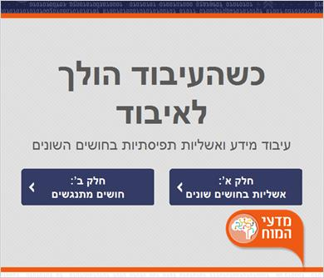

## 1.2 Untitled Slide

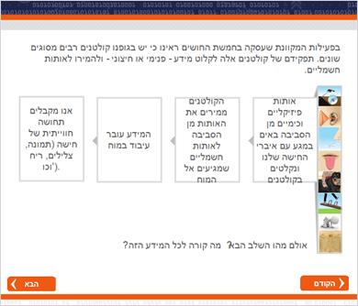

## 1.3 Untitled Slide

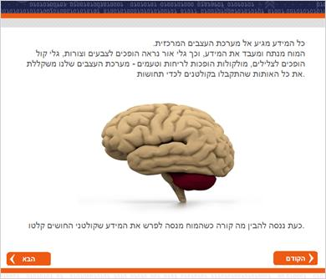

## 1.4 Untitled Slide

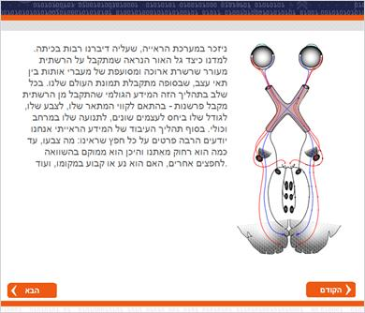

## 1.5 Untitled Slide

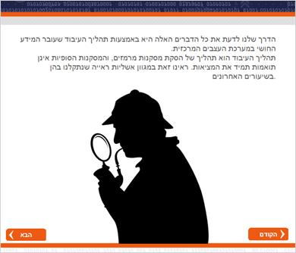

## 1.6 אשליות נוספות

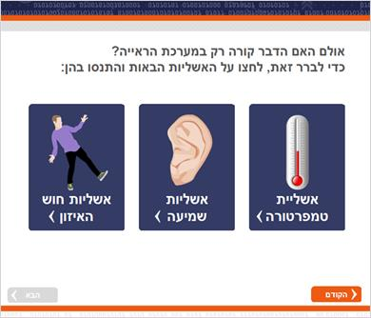

# 2. אשליות

## 2.1 לפני שניגש לאשליית הטמפרטורה,

## ניזכר באשליית הראייה הזאת:

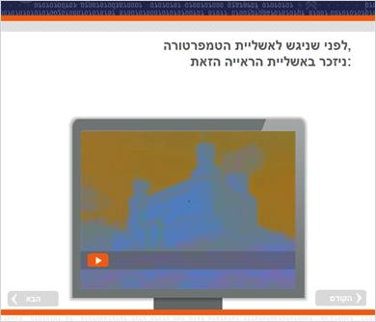

## 2.2 אשליית טמפרטורה - נסו בעצמכם

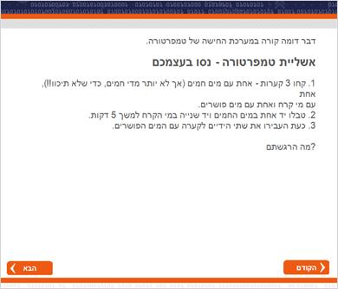

## 2.3 אשליית טמפרטורה - נסו בעצמכם

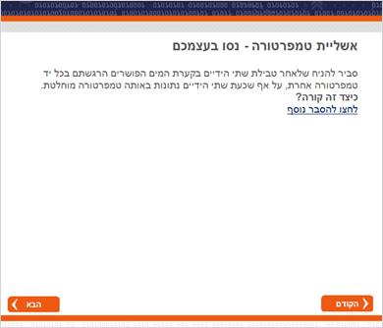

## 2.4 אשליות פרופריוספציה

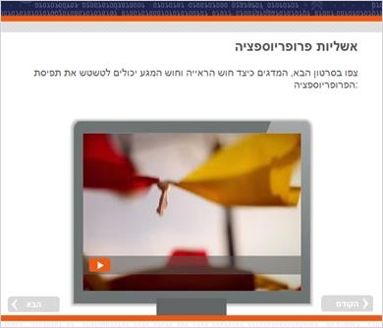

## 2.5 אשליות פרופריוספציה

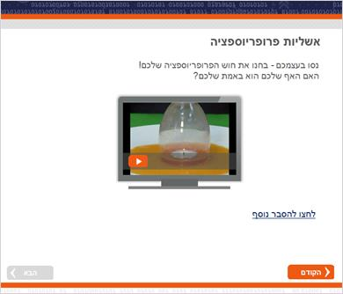

## 2.6 אשליות של חוש האיזון - נסו בעצמכם

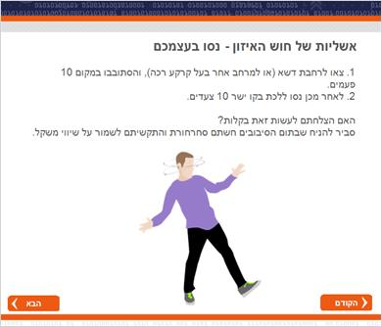

## 2.7 אשליות של חוש האיזון - נסו בעצמכם

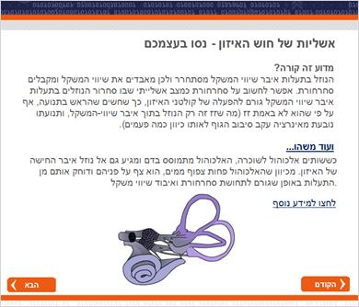

## 2.8 אשליות שמיעתיות

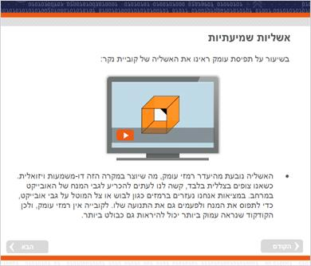

## 2.9 אשליות שמיעתיות

*(Pick Many, 10 points, 1 attempt permitted)*

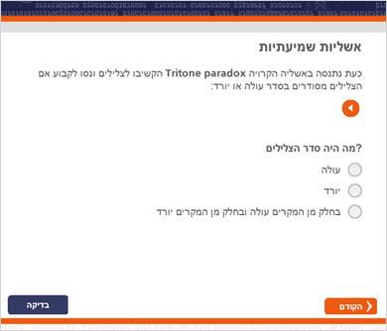

|  |  |
| --- | --- |
| Correct | Choice |
| X | עולה |
| X | יורד |
| X | בחלק מן המקרים עולה ובחלק מן המקרים יורד |

## 2.10 אשליות שמיעתיות

*(Pick Many, 10 points, 1 attempt permitted)*

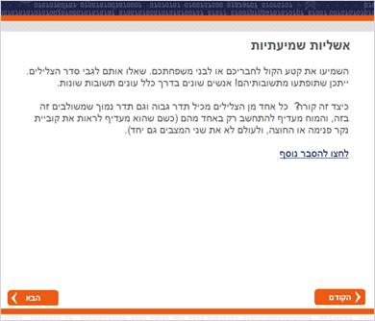

## 2.11 אשליות שמיעתיות

*(Pick Many, 10 points, 1 attempt permitted)*

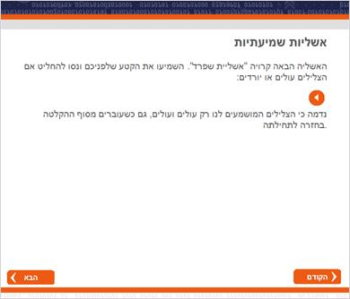

## 2.12 אשליות שמיעתיות

*(Pick Many, 10 points, 1 attempt permitted)*

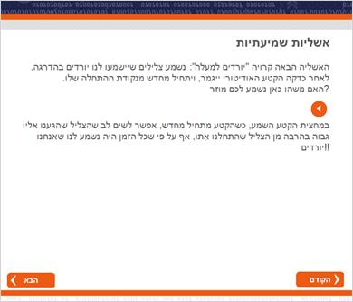

## 1.7 s5

*(Drag and Drop, 10 points, 1 attempt permitted)*

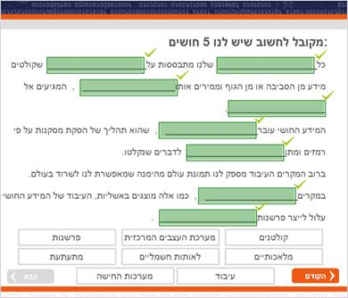

|  |  |
| --- | --- |
| Drag Item | Drop Target |
| מערכות החישה | hit1 |
| קולטנים | hit2 |
| לאותות חשמליים | hit3 |
| מערכת העצבים המרכזית | hit4 |
| עיבוד | hit5 |
| פרשנות | hit6 |
| מלאכותיים | hit7 |
| מתעתעת | hit8 |

# חלק ב': חושים מתנגשים

## 1.1 כשהעיבוד הולך לאיבוד



## 1.8 מערכות חוש נשענות זו על זו כדי ליצור תמונת מציאות

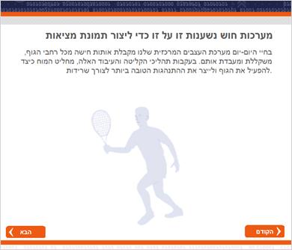

## 1.9 מערכות חוש נשענות זו על זו כדי ליצור תמונת מציאות

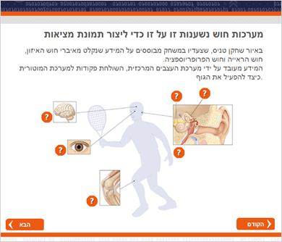

## 1.10 מערכות חוש

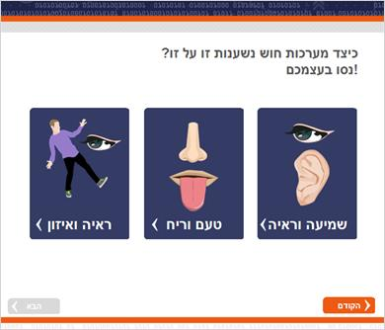

# 3. מערכות חוש

## 3.1 מערכות חוש נשענות זו על זו

## כדי ליצור תמונת מציאות - נסו בעצמכם

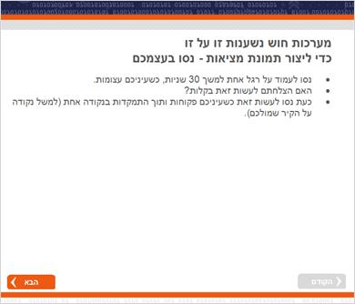

## 3.2 מערכות חוש נשענות זו על זו

## כדי ליצור תמונת מציאות - נסו בעצמכם

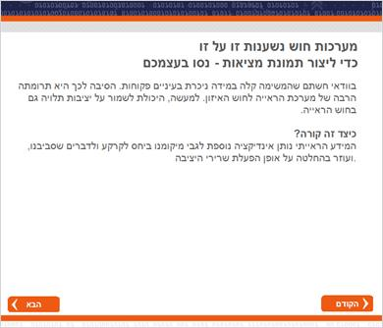

## 3.3 מערכות חוש נשענות זו על זו כדי ליצור תמונת מציאות

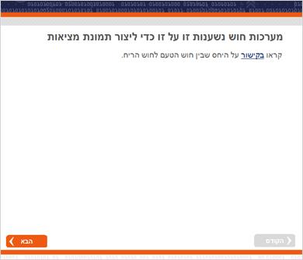

## 3.4 מערכות חוש נשענות זו על זו כדי ליצור תמונת מציאות

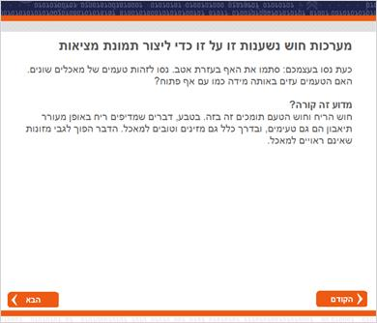

## 3.5 מערכות חוש נשענות זו על זו כדי ליצור תמונת מציאות

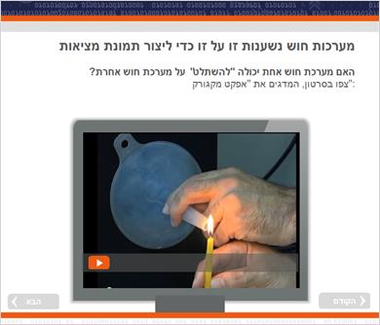

## 3.6 מערכות חוש נשענות זו על זו כדי ליצור תמונת מציאות

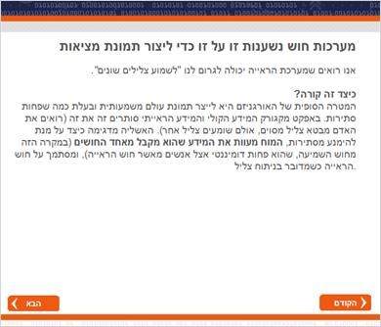

## 1.11 Untitled Slide

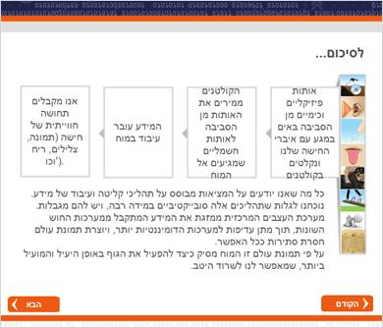

## 1.12 יפה מאוד,

## סיימתם את הפעילות!

